**Праздник, посвященный Дню Матери.**

**Есть в природе знак святой и вещий,**

**Ярко  обозначенный в веках!**

**Самая прекрасная из женщин-**

**Женщина с ребёнком на руках**

**От любой напасти заклиная**

**Ей-то уж добра не занимать!**

**Нет, не Богоматерь, а земная,**

**Гордая возвышенная мать.**

**В ноябре в старшей группе № 1 «Капельки» прошел утренник, посвященный Дню Матери, который был проведён в форме концерта. В мероприятии принимали участие дети и родители.**

**К празднику мы с детьми начали готовиться еще с первых чисел ноября- разучивали песенки о маме, стихотворения, танцы для мам, придумывали и воплощали в реальность подарки для самой любимой и единственной мамы на свете!  
 И вот……. настал долгожданный день, когда мамы собрались в зале!**

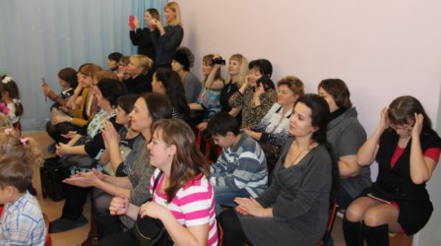

**Дети, нарядные и веселые, приготовились под красивую мелодию и аплодисменты родителей войти в зал.**

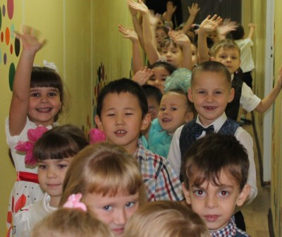

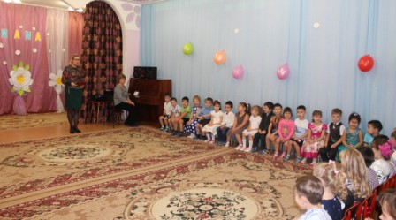

**Свой концерт для мамочек мы начали с чтения стихотворений о маме.**

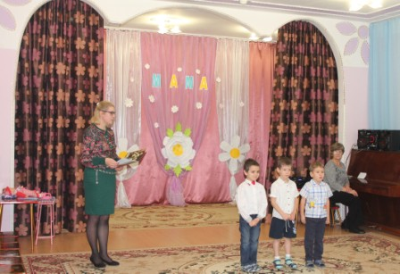

**Затем девочки веселушки- хохотушки подарили мамам частушки!**

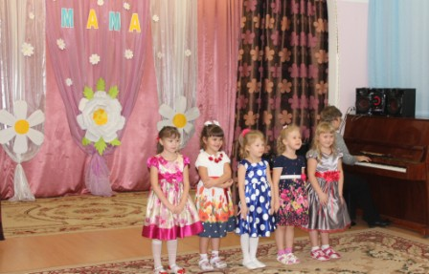

**Исполнили задорный танец,**

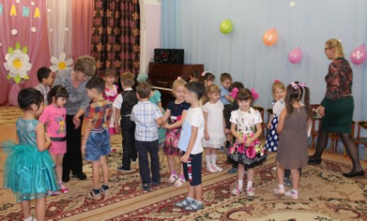

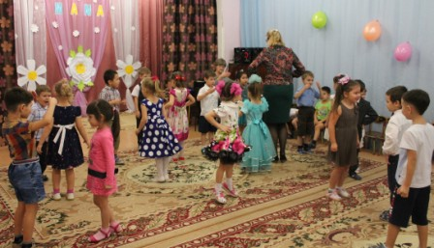

**Поиграли с мамами в игру «Узнай своего ребенка», где мамы с завязанными глазами должны были найти своего ребенка. И ни одна мама не ошиблась!**

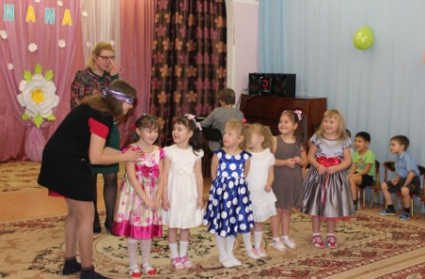

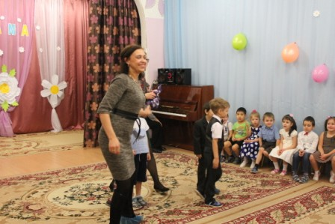

**А еще мы мамам загадывали загадки про сказки, и в этом задании мамы были на высоте и отгадали всё правильно! Ай да мамы!**

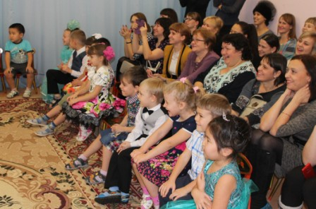

**Закончили концерт поздравлениями с праздником и подарили подарки, которые делали с большой любовью.**

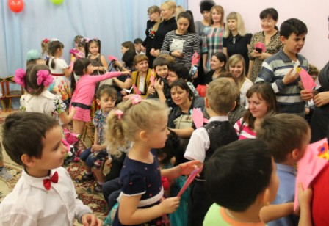

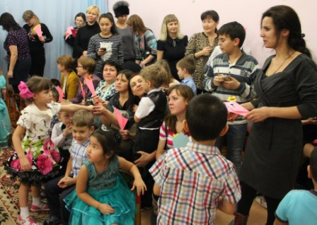

**Дети с огромной радостью принимали участие в концерте, получили заряд бодрости и положительных эмоций. Было видно, как сияли от счастья их глаза. Все свои добрые чувства вкладывали ребята в каждую песенку о маме, в каждый танец, в каждое стихотворение!**

**Подготовила**

**Воспитатель старшей группы № 1  
 Петрова Светлана Витальевна**